附件2
人工智能+科技劳动教育
（一）微专业简介
本专业立足福建、面向全国，培养人工智能时代的科技劳动教育师资与科技创新辅导员。围绕人工智能技术、科技劳动教育和STEM创新实践，开设一组7门人工智能+科技劳动教育的核心课程。学生通过在工作坊、创造营中系统性、实践性、创新性的课程实践，体验科技产品与技术、提升动手操作能力、具备创新创业意识，能够在中小学和科技场馆从事科技劳动教学和竞赛辅导工作。
（二）培养目标
人工智能+科技劳动教育微专业旨在培养学生能够掌握人工智能科技与智能劳动领域的基础知识和基本技能，使其成为既有科技创新能力，又有创新育人理念的中小学科技劳动与创新教育辅导员。
（三）课程设置
课程名称 | 学分 | 开课时间
具身技术应用 | 2 | 第一学期
开源硬件技术应用 | 2 | 第一学期
智慧生产与劳动 | 2 | 第一学期
人工智能技术应用 | 2 | 第一学期
互联网与物联网 | 2 | 第二学期
跨学科科技劳动课程设计 | 2 | 第二学期
校外科技辅导综合实践 | 3 | 第二学期
合计 | 15
（四）选拔条件
学生自愿报名，招生领导小组对学生的原始专业课程进行资格审核，经过材料审核和面试后，进入微专业进行学习。
资格审核条件：
1.成绩班级排名前50%；
2.专业不限，大一大二优先；
3.一般要求综合平均绩点 3.0及以上。
（五）报名方式
1.教务系统报名：教务系统点击左上角“报名申请”-“考级项目报名”-选择报名项
2.报名后QQ扫码进入微专业招生群
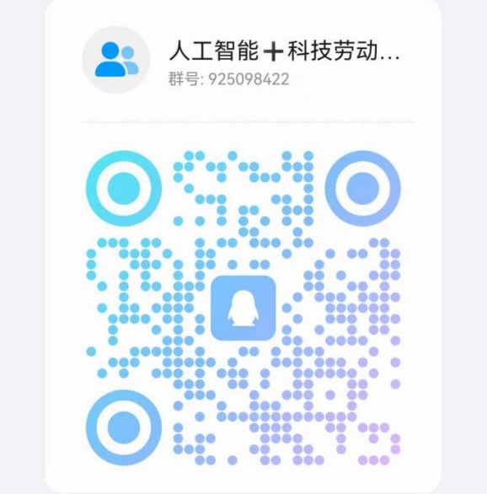
3.微信扫描二维码填写信息：


联系人：陈嫣
联系电话：22867867
邮箱：364301305@qq.com

人工智能创新创业管理
（一）微专业简介
人工智能创新创业管理微专业聚焦人工智能技术与创新创业管理的深度融合，培养具备AI技术理解力、产品设计能力、项目运营能力和商业思维的高素质复合型人才。课程体系涵盖创新创业理论、AI技术实践、财务管理、产品研发及商业管理全链条，通过仿真训练与真实项目实战，提升学生在人工智能领域的创新创业能力，服务国家战略和区域经济社会发展。
（二）培养目标
培养掌握AI技术工具应用能力、产品设计方法和创业管理工具，具备商业模式设计、团队管理与项目运营核心素养，能主导AI项目商业化落地或初创企业管理的复合型创新人才。
（三）课程设置
课程名称 | 学分 | 开课时间
创新创业基础 | 1 | 2025-2026学年第一学期
创新创业实战模拟 | 2 | 2025-2026学年第一学期
AI时代的产品设计与需求分析 | 2 | 2025-2026学年第一学期
AI产品开发与工程实践 | 2 | 2025-2026学年第二学期
人工智能项目实战 | 2 | 2025-2026学年第二学期
财务管理模拟实验 | 2 | 2025-2026学年第二学期
合计 | 11 | -

- 选拔条件
1.对象范围：全校大二、大三本科生。
2.基本要求：思想品德良好，遵守校纪校规；学习成绩优良，具备较强学习能力；对人工智能、创新创业有浓厚兴趣，具有创新意识或实践经验者优先。
3.能力基础：建议掌握编程基础（如Python）或商业常识，非强制但有助于课程学习。
4.数量要求：计划招生30-50人。
- 报名方式
1.教务系统报名：教务系统点击左上角“报名申请”-“考级项目报名”-选择报名项
2.报名后QQ扫码进入微专业招生群


数智理财与税务规划
（一）微专业简介
数智理财与税务规划微专业聚焦个人理财与税务管理核心技能，为职业发展和创业提供支持。8门核心课程系统讲解个人收支规划、金融产品评估等理财内容，涵盖企业财税管理、成本控制等领域，助力大学生规划财务生活。课程强调实用性，结合场景培养财务分析与决策能力，提升理财效率。作为跨学科课程，其特别适合非财务管理专业学生，可显著提升理财能力与财务思维，为职业发展或创业筑牢基础。
（二）培养目标
1. 掌握个人理财规划核心技能，学会科学安排收支、制定执行预算，实现财务平衡与资金高效利用。
2. 精通金融产品选购与投资策略设计，掌握基金、股票等基础知识，学会资产配置与风险管理。
3. 理解税务合规与成本控制，熟悉法规政策，通过案例实践优化日常财务效益。
4. 学习数智化平台应用，掌握智能化财务管理工具，提升理财效率、简化财务流程。
（三）课程设置
课程名称 | 学分 | 开课时间
会计思维：人人必备的商业技能 | 3 | 2025-2026第一学期
税务管理：策略与合规之道 | 2 | 2025-2026第一学期
风险与内控：构筑企业运营的安全屏障 | 2 | 2025-2026第一学期
财务成本管理：决策与执行指南 | 2 | 2025-2026第二学期
读懂财报：从入门到精通 | 2 | 2025-2026第二学期
识破造假：财务欺诈的辨析与防范 | 2 | 2025-2026第二学期
Python财务分析：工具与实战应用 | 2 | 2025-2026第二学期
智能财务：系统化与未来趋势 | 2 | 2025-2026第二学期
（四）选拔条件
1.年级要求：大二、大三全日制本科生招生（非财务管理专业）；
2.专业要求：不限，具备基本数理基础；
3.学生要求：热爱祖国，具有良好的思想品德和政治素质；完成主修专业学习任务，学有余力者可报名，要求综合平均绩点3.0及以上；
4.数量要求：计划招生30人。
（五）报名方式
1.教务系统报名：教务系统点击左上角“报名申请”-“考级项目报名”-选择报名项
2.报名后QQ扫码进入微专业招生群

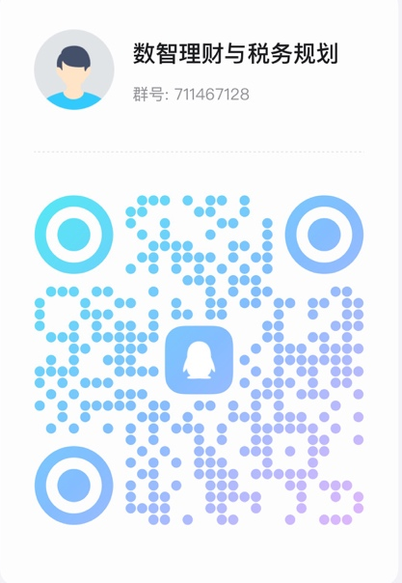
咨询电话：0591-22867930

智能商务与数智营销
（一）微专业简介
当前世界已经进入智能化时代，世界贸易组织在《智能贸易——人工智能和贸易活动如何双向塑造》中提出，人工智能将重塑国际贸易未来。未来国际商务活动将更加依赖于数据要素的高效流通与智能技术的深度应用。福建省教育厅关于推进“人工智能+教育”十条措施的通知中明确指出“鼓励高校建设‘人工智能+X’，开设人工智能微专业，智能商务与数智营销正是适应了人工智能与商务管理专业交叉融合发展的需要。智能商务与数智营销微专业致力于培养能够掌握数字经济发展趋势、数字经济发展规律，具有较强的数据分析工具使用能力，能够运用商务数据分析全球商务数据演变的趋势和学会利用商务数据看板实时追踪行业变化趋势，为企业精准营销提供数据支撑，具备互联网思维、全球视野、创新思维和批判性思维和持续学习能力的复合型新商科人才。
（二）微专业培养目标
- 知识目标
- 掌握数字经济的发展趋势，数字经济的发展规律。
- 掌握应用智能软件系统开展商务活动的方法和实施过程。
- 通过案例分析，将各种商业信息系统中的数据转换成有用信息，整理分析后得出影响商业活动的关键因素，帮助用户做出更好、更合理的商业决策。
- 掌握自贸区制度创新的核心职能，自贸区制度创新的典型案例
- 能力目标
- 具有较强的数据分析工具使用能力。
- 能够运用商务数据分析全球数字贸易演变的趋势。
- 能够选取数字贸易中相应的专题模块进行分析，提升分析问题和解决问题的能力。
- 素养目标
- 具备互联网思维、全球视野、创新思维和批判性思维
- 具备持续学习的能力和毅力
- 具备积极向上的价值观
（三）微专业课程体系
本专业课程分两个学期开展，春季学期安排6学分，秋季学期安排6学分的课程，授课方式为线上线下混合式教学，第一课堂和第二课堂相结合，通过“校企共建”的方式聘请部分企业导师参与课堂教学，注重学生创新思维的训练和实践能力的培养。
微专业名称 |  | 智能商务与数智营销
总学分 |  | 12 |  | 授课学期数 |  |  | 2
课程设置
课程  分类 | 课程名称 | 学分 | 学时 |  | 考核方式 | 授课方式 |  | 开课时间
基础  理论课 | 数字经济概论 | 2 | 32 |  | 考查 | 线上线下混合式教学 |  | 2025-2026（1）
基础  理论课 | 国际商务 | 2 | 32 |  | 考查 | 线上线下混合式教学 |  | 2025-2026（1）
应用  实践课 | 商务大数据挖掘与管理 | 2 | 32 |  | 考查 | 线上线下混合式教学 |  | 2025-2026（1）
应用  实践课 | 跨境电子商务运营管理 | 2 | 32 |  | 考查 | 线上线下混合式教学 |  | 2025-2026（2）
应用  实践课 | 数字营销 | 2 | 32 |  | 考查 | 线上线下混合式教学 |  | 2025-2026（2）
应用  实践课 | 自贸区制度创新 | 2 | 32 |  | 考查 | 线上线下混合式教学 |  | 2025-2026（2）

注：①申报学生为经济学院相关专业学生的，前期已经修学过相关课程的，可以申请免修。
②每门课至少安排1次移动课堂，带学生到政府部门、企事业单位等参观、考察、访问、学习。
③选修学生可以将课程学习与挑战杯、大学生创新大赛、三创赛、市场调查大赛等充分结合起来。

（四）招生对象与条件
面向全校本科生，择优录取
1.热爱祖国，具有良好的思想品德和政治素质；
2.综合素质高，具有较强的沟通能力、学习能力和团队合作精神
3.对智能商务、数智营销具有浓厚的兴趣
（五）报名方式
1.教务系统报名：教务系统点击左上角“报名申请”-“考级项目报名”-选择报名项
2.报名后QQ扫码进入微专业招生群
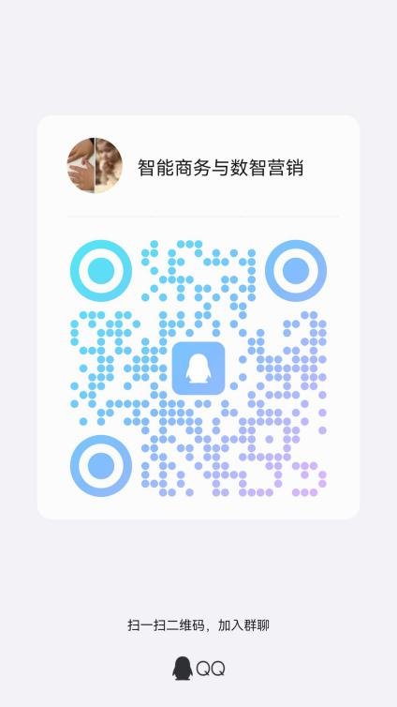

联系人：郑老师，联系电话：22867930

生活中的法律
（一）微专业简介
《生活中的法律》微专业以习近平法治思想为指导，致力于培养具备实践经验，同时具备法治思维和法律素养的复合型知识结构的卓越法律人才。该专业以全面依法治国为指针，以工作、生活实践需求为导向，旨在为法治建设和社会发展提供有力的人才保障。
（二）培养目标
本微专业致力于培养具备法学基本理论知识、实践能力和创新精神的法治人才，以推动复合型、应用型、创新型法治事业的发展。学生将掌握法律的基本概念、原则和制度，同时培养独立思考和创新的能力。
（三）课程设置
课程名称 | 学分 | 开课时间
婚恋中的法律智慧 | 3 | 2025-2026学年 第一学期
职场中的法律帮手 | 3 | 2025-2026学年 第一学期
电影中的法律世界 | 3 | 2025-2026学年 第一学期
商战中的法律知识 | 3 | 2025-2026学年 第二学期
消费中的法律保护 | 2 | 2025-2026学年 第二学期
（四）选拔条件
1.全校除四年级以外的所有本科生均可报名修读；
2.主要面对非本微专业开课单位（法学院）的其他学生；
3.综合考虑在校期间的成绩，择优选拔。
（五）报名方式
1.教务系统报名：教务系统点击左上角“报名申请”-“考级项目报名”-选择报名项
2.报名后QQ扫码进入微专业招生群
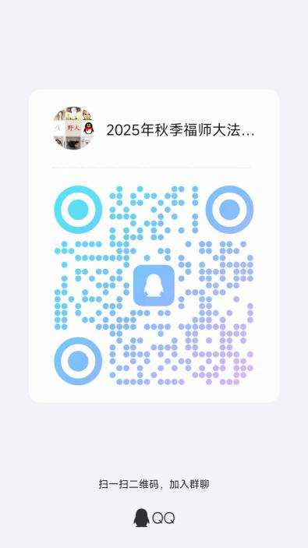

全媒体传播微
（一）微专业简介
在“处处皆媒体、人人可传播”的时代，全媒体传播微专业面向全校学生，秉持“传播+原有专业”的理念，助力专业拓维与人才升级。项目整合优质教学资源，联手行业大V共同打造，学长姐助教团全程陪伴，围绕“文字、口语、视听、人工智能”四大核心能力，设计“会议活动新闻、专业宣传、知识分享、竞赛路演、物料设计”五大实战场景。通过翻转课堂、讲座、实训、游学参访等多元教学方式，为政府部门、企事业单位和研究机构输送复合型全媒体传播人才。
（二）培养目标
本专业面向全媒体生态，培养兼具科技洞察与人文关怀的全媒体传播人才。学习者将掌握多模态内容生产、智能技术应用与数据分析能力，并在自我驱动、彼此成就的学习共同体中蓬勃生长，收获既有意思又有意义的人生体验。
（三）课程设置
课程名称 | 学分 | 开课时间
新媒体图文设计与传播实务 | 3 | 2025-2026学年第一、二学期
创意短视频策划与制作实务 | 3 | 2025-2026学年第一、二学期
故事化口语沟通实务 | 2 | 2025-2026学年第一、二学期
数据可视化·AIGC实务与伦理 | 2 | 2025-2026学年第一、二学期
合计 | 10 | -
（四）选拔条件
1.年级要求：大一、大二、大三全日制本科生招生；
2.专业要求：不限；
3.学生要求：完成主修专业学习任务，学有余力者可报名；
4.数量要求：计划招生30人。
（五）报名方式
1.教务系统报名：教务系统点击左上角“报名申请”-“考级项目报名”-选择报名项
2.报名后QQ扫码进入微专业招生群
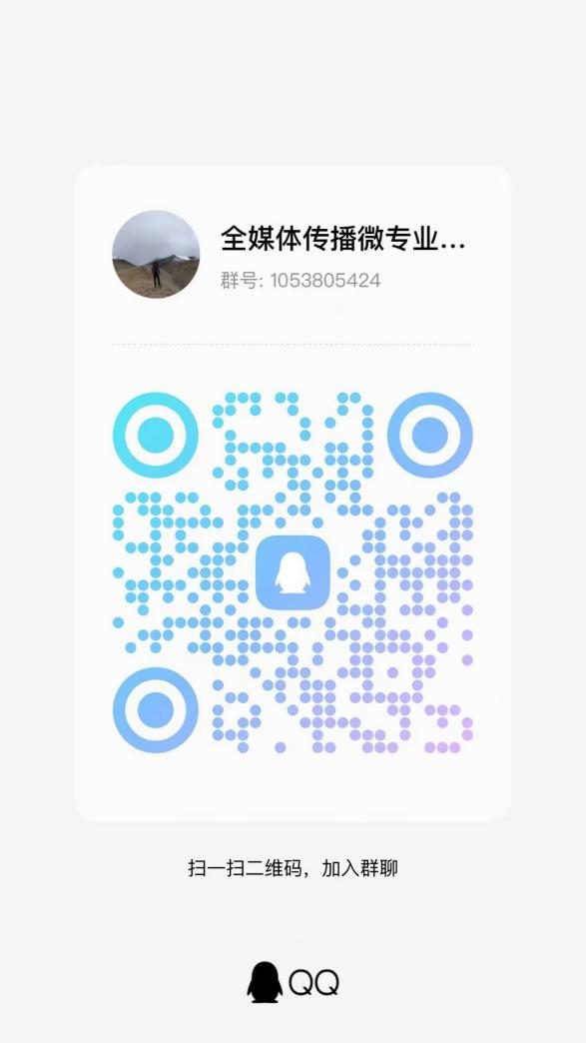
微短剧创作与运营
（一）微专业简介
“微短剧创作与运营”微专业是在新媒体时代短视频与微短剧行业的快速发展背景下，传播学院整合优质师资力量，联合旅游学院、快手科技有限公司和中国数字文化集团等先进实践平台和行业资源，构建覆盖受众分析、剧本创作、导演思维、拍摄技术、后期制作、传播运营的全链条课程体系。本微专业面向全校学生开放，旨在满足学生的多元化发展需求，培养兼具价值洞察力、艺术创造力与技术实践力的复合型内容创作人才。
（二）培养目标
“微短剧创作与运营”专业旨在培养具备正确价值导向、社会责任感和媒介素养的新型传媒人才。学生应掌握微短剧创作的基本理论与传播规律，熟悉内容策划、剧本写作、拍摄制作及平台运营等环节。通过系统学习，提升其创意表达、团队协作与市场洞察力，助力网络视听产业高质量发展。
（三）课程设置
课程名称 | 学分 | 开课时间
微短剧剧本创作 | 3 | 2025-2026学年1-2学期
视频拍摄与导演思维训练 | 3 | 2025-2026学年1-2学期
微短剧市场洞察与运营 | 2 | 2025-2026学年1-2学期
微短剧赏析与文化传播 | 2 | 2025-2026学年1-2学期
- 选拔条件
1.计划招生30人/年，面向全校二年级及以上学生开放招生，鼓励跨学科背景报名；
2.选拔流程：初筛需提交微短剧创意提案（500字以内）或既往作品（视频、剧本等），面试由校内外教师、专家联合考察评分，择优选拔。
- 报名方式
1.教务系统报名：教务系统点击左上角“报名申请”-“考级项目报名”-选择报名项
2.报名后QQ扫码进入微专业招生群
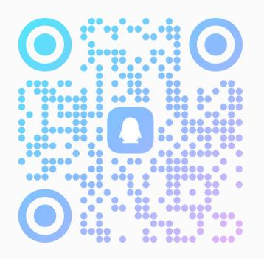
（群号：579124786）
如有问题请添加专业助理咨询：

咨询电话：18650711359
阅读推广设计与实践
（一）微专业简介（200字以内）
阅读推广设计与实践微专业瞄准深化全民阅读活动的文化强国战略要求，围绕阅读推广的理论与实践，通过“理论实践融合+行业应用”的培养模式，培养具备阅读文化素养和阅读推广活动设计能力，掌握阅读推广活动组织与管理能力的跨学科人才。本微专业招收我校热爱阅读和乐于分享阅读体会、良好学习能力的跨学科学生，旨在培养能够胜任各类型图书馆、新闻出版、数字内容提供商等机构的阅读指导或阅读推广岗位的专业人才。
（二）培养目标（100字以内）
培养具备阅读推广理念与素养，掌握阅读推广方法与活动策划流程，利用新媒体开展阅读推广活动的能力，具有良好的沟通、协调和合作能力，能够培育和管理阅读推广志愿服务团队，组织或参与促进全民阅读的服务体系建设。
（三）课程设置
课程名称 | 学分 | 开课时间
阅读推广概论 | 2 | 2025-2026学年第1学期
阅读文化与阅读史 | 2 | 2025-2026学年第1学期
绘本阅读推广设计与实践 | 2 | 2025-2026学年第1学期
整本书阅读推广设计与实践 | 2 | 2025-2026学年第2学期
阅读推广人培育与管理 | 2 | 2025-2026学年第2学期
合计 | 10

（四）选拔条件（100字以内，分点描述）
1.年级要求：面向全校全日制本科生和研究生招生；
2.专业要求：不限；
3.学生要求：已修读课程成绩良好，学有余力。要求综合平均绩点2.5及以上；
4.数量要求：计划招生20人。
（五）报名方式
1.教务系统报名：教务系统点击左上角“报名申请”-“考级项目报名”-选择报名项
2.报名后QQ扫码进入微专业招生群

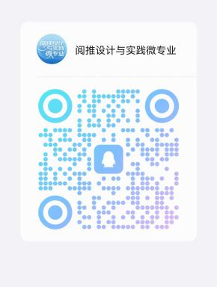
群名：“阅读推广设计与实践”微专业招生交流群
群号:721751880
咨询电话：
傅文奇：13205022226
颜雅茹：18815978826
求职技能与职场竞争力
（一）微专业简介
本专业旨在通过“实操精讲+实践工作坊+行业前沿探访”的课程模块设计，通过游戏化设计和跨学科融合的教学方法，帮助学生提升求职与进入职场后的核心技能，包括简历制作、求职信息筛选、沟通协调、积极心理、权益保护、数字化前沿管理、职业规划、职场写作与汇报及压力应对等。注重人工智能赋能的软、硬技能全面培养，强调自我管理、心理韧性以及持续学习能力，帮助学生适应快速变化的职场环境，提升长期职业竞争力。
（二）培养目标
1.提升求职能力。该微专业致力于帮助学生精准职业定位、全面提升求职技能、掌握面试应聘技巧，提高学生在求职应聘阶段的成功率；
2.培养职场竞争力。该微专业强调提升学生的综合素质，以适应未来职业的多元化需求；
3.明确职业生涯规划。通过对行业趋势的分析，帮助学生制定可落地的职业生涯规划，培养终身学习意识。
（三）课程设置
课程名称 | 学分 | 开课时间
就业技能与简历撰写 | 2 | 2025-2026学年  第一学期
职场人际沟通与情绪管理 | 2 | 2025-2026学年  第一学期
员工福利的实现与管理 | 2 | 2025-2026学年  第一学期
求职面试宝典 | 2 | 2025-2026学年  第二学期
职场有效表达与口才提升 | 2 | 2025-2026学年  第二学期
AI赋能的职场项目规划与设计 | 2 | 2025-2026学年  第二学期
职业路线规划与价值提升 | 2 | 2025-2026学年  第二学期
（四）选拔条件
该微专业面向福建师范大学各个专业的全日制本科生招生，年级为大二到大四年级，招生人数在80人左右。具体报名要求如下：
1．热爱祖国，具有良好的思想品德和政治素质；
2．综合素质高，具有较强的沟通能力、学习能力及团队合作精神；
3．主修专业成绩良好，平均学分绩点不低于2.3。
（五）报名方式
1.教务系统报名：教务系统点击左上角“报名申请”-“考级项目报名”-选择报名项
2.报名后QQ扫码进入微专业招生群

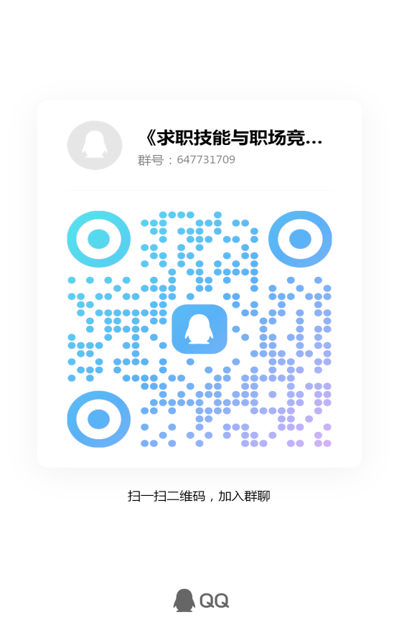
（群号647731709）

咨询电话：15959074932

数字文旅与研学设计
（一）课程简介
旅游行业数字文旅应用发达，各地教育研学市场火爆，前景良好需求旺盛，但是数字文旅研学设计理论结合实践的高素质人才严重缺乏。本微专业旨在通过数字文旅专业课程群的理论学习、研学设计实践，让同学们掌握数字文旅与研学设计知识和技能，相关课程导师有指导大学生获得多项大学生课外竞赛获奖经历与能力，学生在课程学习中可以结合“中国大学生创青春大赛”“研学课程设计”“全国大学生红色旅游创意策划大赛”等相关竞赛获得知识能力的积累，为从事旅游相关行业工作打下良好的基础。
（二）培养目标
本专业围绕数字文旅与研学设计核心素养，提炼开设一组核心课程，掌握数字文旅与研学设计知识和技能，使学习者能够具备旅游行业从业能力，通过跨学校、跨专业联合培养的模式，培养高素质复合型人才。
（三）课程设置
课程名称 | 学分 | 学时数 |  |  |  | 考核  方式 | 开课  学期
课程名称 | 学分 | 总学时 | 理论 | 实验 | 实践 | 考核  方式 | 开课  学期
文旅数字与直播 | 3 | 48 | 16 |  | 32 | 考查 | 2025-2026第一、二学期
旅游景区解说设计 | 3 | 48 | 16 |  | 32 | 考查 | 2025-2026第一、二学期
旅游包装CAD设计 | 3 | 48 | 16 |  | 32 | 考查 | 2025-2026第一、二学期
导游实务 | 2 | 32 | 16 |  | 16 | 考查 | 2025-2026第一、二学期
研学设计 | 3 | 48 | 16 |  | 32 | 考查 | 2025-2026第一、二学期
合计 | 14 | 224 | 80 |  | 144 | - | -
（四）招生条件
面向本校（含协和学院）大一、大二、大三全日制本科生招生，完成主修专业学习任务、学有余力者可报名，计划招生50人。
老铁们，来旅游广阔天地纵横驰骋吧，抓紧报名“数字文旅与研学设计”！！！
（五）报名方式
1.教务系统报名：教务系统点击左上角“报名申请”-“考级项目报名”-选择报名项
2.报名后QQ扫码进入微专业招生群
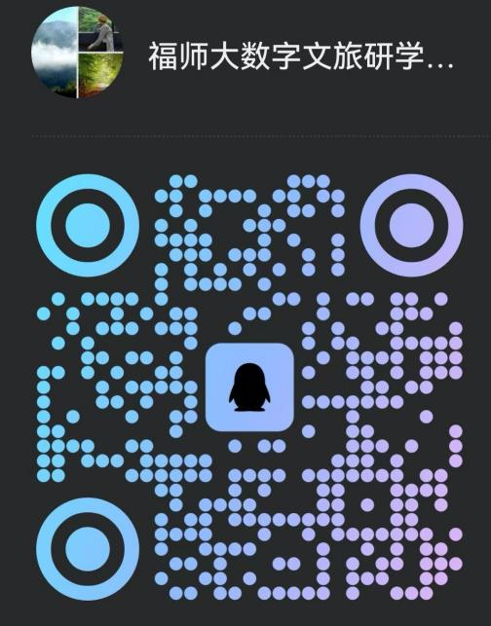

3.学生填写《微专业报名申请表》（见附件3），于2025年9月2日前提交至文化旅游与公共管理学院林绍华主任，914362149@qq.com。

可持续设计与创新实践
（一）微专业简介
《可持续设计与创新实践》微专业立足本土需求，培养兼具跨学科视野与社会责任感的复合型设计人才。以“理论+实践”双轮驱动为核心，构建“教—学—研—跨—训—融”六合教学模式：
- 产学研融合：引入乡村振兴、智能人居等企业真实项目，推行校企双导师制，实现设计成果商业化转化；
- 国际本土化创新：融合欧洲设计工作坊经验，开设《可持续系统设计》等模块化课程，对接欧盟DESIS等国际资源；
- 跨学科共享：依托LeNS-China平台联合清华等院校，共享课程资源与工具包，开展异地协同教学；
- 社会创新导向：聚焦城乡共生、弱势赋能议题，探索设计驱动的可持续生活方式。
课程覆盖绿色材料、低碳商业模式等核心技能，为绿色经济、智慧城市等领域输送实践型人才，响应国家“双碳”战略与行业ESG转型需求。
（二）培养目标
掌握可持续设计理论（含SDGs）及国际标准，熟练运用系统设计工具与数字技术完成全流程设计；树立“环境-社会-经济”三位一体责任观，推动本土文化赋能绿色转型；年均产出3-5项可商业化/社区应用成果（如低碳产品），融入SDGs推动可持续行动。
（三）课程设置
课程名称 | 学分 | 开课时间
系统创新与设计战略 | 2 | 2025-2026学年第二学期
社会创新与设计干预 | 2 | 2025-2026学年第二学期
产品生命周期评估（LCA） | 2 | 2026-2027学年第一学期
升级再造（Upcycling）策略 | 2 | 2026-2027学年第一学期
产品服务系统设计（PSS） | 2 | 2026-2027学年第一学期
绿色材料与工艺评估 | 2 | 2026-2027学年第一学期
可持续设计工作坊（Design Studio） | 4 | 2026-2027学年第二学期
（四）选拔条件
1.年级要求：大二、大三全日制本科生及研究生招生；
2.专业要求：不限，设计学、环境工程、社会学等相关专业为佳；
3.学生要求：完成主修专业学习任务，学有余力者可报名，要求综合平均绩点3.0及以上；
4.数量要求：计划招生30人。
（五）报名方式
1.教务系统报名：教务系统点击左上角“报名申请”-“考级项目报名”-选择报名项
2.报名后微信扫码进入微专业招生群


艺术审美与交叉创新设计
（一）微专业简介
微专业面向全校学生，依托艺术设计、计算机、心理学等多学科优势，聚焦“审美 + 技术 + 方法”三大模块。课程涵盖人工智能创意、数字影像处理、软硬件交互与虚拟现实实践，辅以企业项目与沉浸式工作坊，帮助学生以兴趣驱动完成跨专业能力跃迁。毕业生可胜任互联网、数字文旅、AIGC影像、智能产品等领域的设计、研发与研究工作，契合“数字中国”与新质生产力的人才需求。
（二）培养目标
培养兼具艺术审美、人文素养与数字技术实力的创新设计人才，掌握软硬件交互、AIGC创作与虚拟现实等核心方法，能面向互联网与数字文旅领域独立完成智能应用和多媒体体验设计。
（三）课程设置
课程名称 | 学分 | 开课时间
中西方美术经典赏析 | 2 | 2025-2026（第一学期）
现代设计经典案例分析 | 2 | 2025-2026（第一学期）
闽台非遗传承与创新 | 2 | 2025-2026（第二学期）
创意编程与数字艺术 | 1 | 2025-2026（第二学期）
中国绘画与动态影像设计 | 2 | 2025-2026（第二学期）
AI辅助创作与设计 | 1 | 2025-2026（第一学期）
图形与视觉设计 | 2 | 2025-2026（第一学期）
服务设计 | 1 | 2025-2026（第二学期）
合计 | 13 | -

（四）选拔条件
年级要求：一年级及二年级的在校全日制本科生招生；
专业要求：不限，对艺术创作与艺术设计感兴趣即可；
学生要求：按照规定时限在一年内完成微专业所有课程的学习任务，学有余力者可报名；
数量要求：计划招生30人
（五）报名方式
1.教务系统报名：教务系统点击左上角“报名申请”-“考级项目报名”-选择报名项
2.报名后QQ扫码进入微专业招生群
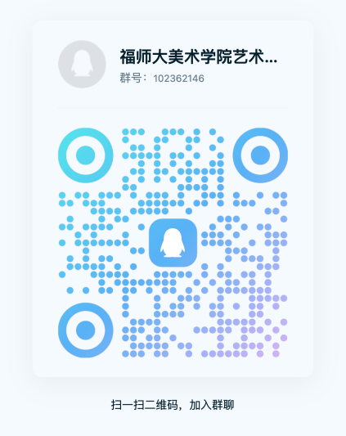
咨询电话：15068487182（高助教）
18020613092（陈助教）
数据科学与智能技术
（一）微专业简介
数据科学与智能技术微专业涵盖“数据科学与大数据”、“统计学”和“人工智能”本科专业的重要主体课程，围绕大数据的分析、统计和挖掘的理论与应用，介绍人工智能、应用统计基础与经典算法，搭配实验、实践环节，提升面向海量行业大数据统计、分析和智能挖掘的应用能力。本微专业招收我校具有大数据分析和挖掘兴趣、良好学习能力的跨学科学生，旨在培养具有泛工科学科背景的复合型数据科学与智能技术人才。
- 培养目标
（1）综合运用人工智能技术、统计学习方法，具有大数据处理和分析能力、数据挖掘和算法设计能力。
（2）掌握大数据分析和人工智能等相关技术，能够协助开发大数据及人工智能领域的复杂应用系统工程，具有良好的沟通、协调、竞争与合作能力。
（三）课程设置
课程名称 | 学分 | 开课时间
人工智能基础 | 2 | 2025年秋季学期
时间序列分析 | 2 | 2026年春季学期
Python机器学习基础 | 2 | 2025年秋季学期
大数据应用回归分析 | 2 | 2026年春季学期
网络爬虫与文本挖掘 | 2 | 2026年春季学期
深度学习与图像识别 | 2 | 2025年秋季学期
大数据挖掘技术 | 2 | 2025年秋季学期
智能数据分析综合实践 | 2 | 2026年春季学期
（四）选拔条件
(1)年级要求：大二、大三全日制本科生招生；
(2)专业要求：不限，理工科专业为佳；
(3)学生要求：完成主修专业学习任务，学有余力者可报名，要求综合平均绩点3.0及以上；
(4)数量要求：计划招生40-60人。
（五）报名方式
1.教务系统报名：教务系统点击左上角“报名申请”-“考级项目报名”-选择报名项
2.报名后QQ扫码进入微专业招生群
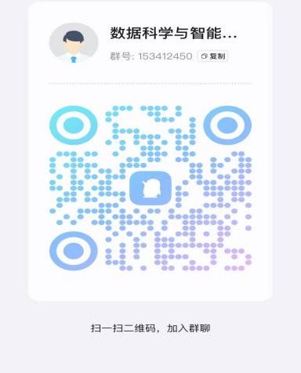
咨询电话：0591-83513177（官老师）
生活健康化学

（一）微专业简介
生活健康化学微专业综合了化学、生物、药学与食品学的前沿交叉学科，课程运用生活中与化学相连的知识，从学生的吃、住、穿、保健等日常生活来取材教学，并依托老师的产学研项目，为学生提供实践场所，让理论与实践有机结合起来，激发学生的学习兴趣。该微专业旨在培养一批适应当前社会发展需要的学生，拓宽学生的视野，提升学生的科学素养，让学生学会用科学发展的眼光来看待日常生活事务，学会运用化学知识更好地为生活健康服务。
（二）培养目标
本微专业以培养适应新技术、新经济、新业态的学科交叉型的新型人才为培养目标，开辟“跨界培养”与“产教融合”的双向培养体系。具体而言，旨在拓展学生的视野，提高学生的科学素养，为学生普及健康的科学知识。
（三）课程设置
课程名称 | 学分 | 开课时间
化妆品化学 | 2 | 2025-2026学年第1学期
家居化学 | 2 | 2025-2026学年第2学期
风味食品化学 | 2 | 2025-2026学年第2学期
化妆品实践 | 2 | 2025-2026学年第1学期
食品实践 | 2 | 2025-2026学年第2学期
芳香化学实践 | 2 | 2025-2026学年第2学期
（四）选拔条件
1.热爱祖国，具有良好的思想品德和政治素质；
2.综合素质高，具有较强的沟通能力、学习能力及团队合作精神；
3.主修专业成绩良好；
4.对生活化学有了解和浓厚兴趣。
5.本微专业欢迎全校本科生加入，择优录取。
（五）报名方式
1.教务系统报名：教务系统点击左上角“报名申请”-“考级项目报名”-选择报名项
2.报名后QQ扫码进入微专业招生群
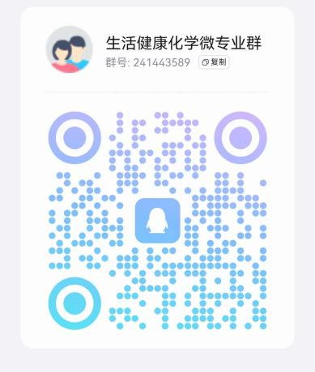
3.填写《微专业报名申请表》（附件3），以“微专业+姓名”命名，发送至2504549762@qq.com。

生活中的高分子材料
（一）专业介绍
本微专业是为了弥补非化学专业学生高分子相关知识的空白，面向学校各专业学生开设的一组自然科学通识类教育课程。综合了化学、材料、物理、生物等前沿交叉学科，从日常生活取材教学，课程内容更贴近于实际应用，侧重介绍与日常生活和生产密切相关（衣、食、住、行）的高分子材料。通过灵活、系统的培养，将理论与实践有机结合，强调高分子材料的应用价值，提升课程的趣味性和科普性，极大激发学习者的学习兴趣。
（二）培养目标
本微专业以培养适应新技术、新经济、新业态的学科交叉型的新型人才为培养目标，加强学科融合，通过跨界培养、深化产教融合、科教融汇协同育人机制，为各学科学生的职业和学术生涯发展拓展多重路径。
（三）课程设置
课程名称 | 学分 | 开课时间
材料与人类文明 | 2 | 2025-2026学年第一学期
“衣用、食品”高分子材料 | 2 | 2025-2026学年第一学期
“家装”高分子材料 | 2 | 2025-2026学年第一学期
“交通运输、户外运动”  高分子材料 | 2 | 2025-2026学年第二学期
探寻生活中的高分子材料 | 2 | 2025-2026学年第一学期
生活中的高分子材料综合  设计与实践 | 2 | 2025-2026学年第二学期
合计 | 12 | -
（四）选拔条件
本微专业面向大一、大二、大三全日制本科生招生（不限专业），完成主修专业学习任务，学有余力者可报名，所有符合报名条件者择优录取。
1.热爱祖国，具有良好的思想品德和政治素质；
2.综合素质高，具有较强的沟通能力、学习能力和团队合作精神；
3.对化学、材料具有浓厚兴趣；
4.具备良好的实验、实践动手能力。
（五）报名方式
1.教务系统报名：教务系统点击左上角“报名申请”-“考级项目报名”-选择报名项
2.报名后QQ扫码进入微专业招生群


3.填写《微专业报名申请表》（附件3），发送到指定邮箱：cmfjnu@fjnu.edu.cn (邮件主题以“姓名+学院+《生活中的高分子材料》微专业”命名)。
联系人：陈老师
联系电话：15960195929

化学人文
（一）微专业简介
微专业以化学人文为主题，关注历史、当下及未来的人类的活动与发展，挖掘其中的化学元素、化学哲学思想，旨在给学生展现出科技活动中的人文因素与发展，培养具有优秀人文素养意识的复合型人才。微专业选题趣味多元，从人类发展的角度选出多个主题，以人文的视角讲解化学的发展与需求，统一理工与人文思想。培养具有优秀人文素养意识的复合型人才，以真正实现为国育人、为党育才，为学子成为“大家”做好铺垫。
（二）培养目标
本微专业以培养科技+人文双翼齐飞的新型人才为目标。专业课程建设主旨为以人文视角审视化学、以化学视角审视人文，培养学生从人文中发掘科学本质、在科学技术学习中提升人文思想，为复合型人才队伍建设做出贡献。
（三）课程设置
课程名称 | 学分 | 开课时间
炼丹、冶金、陶瓷与酿造：中国古代化学哲学思想 | 1 | 2025-2026学年第一学期
影视剧中的化学：现代法医与痕检技术发展 | 2 | 2025-2026学年第一学期
化学与国防：火药、枪炮和战争 | 2 | 2025-2026学年第一学期
信息化时代下的化学 | 1 | 2025-2026学年第二学期
地球化学资源与碳中和 | 2 | 2025-2026学年第二学期
化学与人类未来 | 1 | 2025-2026学年第二学期
绿色化学实践 | 2 | 2025-2026学年第二学期
人文化学实验 | 1 | 2025-2026学年第二学期
（四）选拔条件
要求为高中阶段选考物理和化学的理工类学生。
（五）报名方式
1.教务系统报名：教务系统点击左上角“报名申请”-“考级项目报名”-选择报名项
2.报名后QQ扫码进入微专业招生群
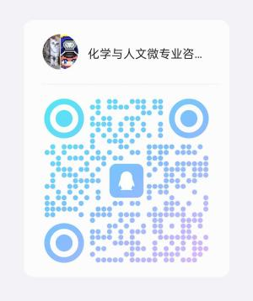

3.填写《微专业报名申请表》（附件3），发送邮件至liucl@fjnu.edu.cn，邮件标题请标注【微专业报名】+姓名。

就业胜任力提升
（一）微专业简介
专业以“打破校园与职场壁垒、构建全维度就业竞争力”为核心理念，围绕就业市场对复合型人才的需求，课程架构与沉浸式教学，培养学生政策研究、智能办公与内容创作、项目统筹及社交等核心能力，以场景化教学还原职场需求，采用成果导向型培养模式，助力学生积累至少3项可量化实践成果，提升岗位匹配度与面试竞争力，从容应对政府机关、企事业单位、媒体机构等多元就业场景，实现“好就业、就好业、就稳业”的阶梯式职业目标。
（二）培养目标
以场景化教学还原真实职场需求，用成果导向帮助学生产出3-5项可视化成果（论文+竞赛+咨政+礼仪），精准匹配政府机关、企事业单位、媒体机构等多元岗位，实现从“知识储备型学生”到“实战应用型职业人”的蜕变。
（三）课程设置
课程名称 | 学分 | 开课时间
学生多元成果产出专题研究 | 2 | 2025-2026学年第一学期
学生实务技能提升专题研究 | 2 | 2025-2026学年第一学期
活动赛事能力提升专题研究 | 2 | 2025-2026学年第二学期
社交能力素质提升专题研究 | 2 | 2025-2026学年第二学期
合计 | 8
（四）选拔条件
1.年级要求：大二、大三、大四全日制本科生（含协和学院）；
2.专业要求：不限，学习态度积极向上；
3.学生要求：完成主修专业任务，学有余力者可报名；
（五）报名方式
1.教务系统报名：教务系统点击左上角“报名申请”-“考级项目报名”-选择报名项
2.报名后QQ扫码进入微专业招生群
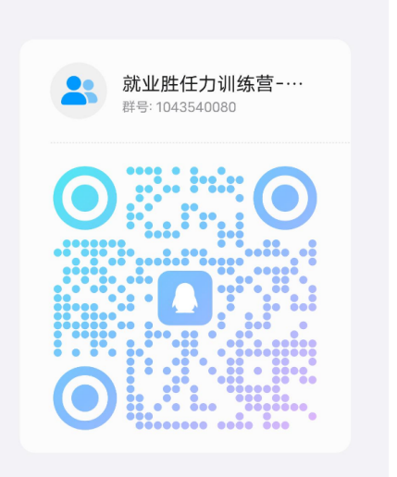
联系方式：手机/微信：18760605039（何老师）

碳中和技术
（一）专业简介
碳中和技术微专业面向国家碳达峰碳中和以及福建省生态文明建设战略需求，依托地理学与生态学两个一级学科、福建省湿润亚热带山地生态省部共建国家重点实验室培育基地、福建森林碳计量技术开发应用工程研究中心等国家级、省级科研平台，致力于促进学生跨学科、跨专业个性化发展，培养面向未来的新时代大学生。
（二）培养目标
旨在使学生理解生态碳汇测算、碳排放核查等相关原理和基本方法，了解碳达峰碳中和重点任务与实现路径，掌握重点行业应对“双碳”目标的主要思路和策略，初步具备碳计量能力，能够解决碳计量过程的技术、模型与方法等理论与实践问题，逐步发展成为具有创新能力、行业引领和国际视野的高素质应用型人才。
（三）课程设置
课程名称 | 学分 | 开课时间
碳中和通论 | 2 | 2025-2026学年第一学期
碳中和与气候变化 | 2 | 2025-2026学年第一学期
碳中和理论前沿 | 2 | 2025-2026学年第一学期
碳源计量技术 | 1 | 2025-2026学年第一学期
碳中和与社会经济发展 | 2 | 2025-2026学年第二学期
碳汇计量技术 | 3 | 2025-2026学年第二学期
碳计量综合实验 | 3 | 2025-2026学年第二学期
合计 | 15 | —
（四）选拔条件
面向全校2024、2023 级全日制本科生招生，完成主修专业学习任务，学有余力者。学院制定的选拔方案，依据学生上一学年综合成绩从高到低进行专业排序，确定选拔名单。组织招生面试，参加面试的学生先进行 3-5 分钟自我介绍，然后回答评委提问，形成面试成绩（满分100）
（五）报名方式
1.教务系统报名：教务系统点击左上角“报名申请”-“考级项目报名”-选择报名项
2.报名后QQ扫码进入微专业招生群
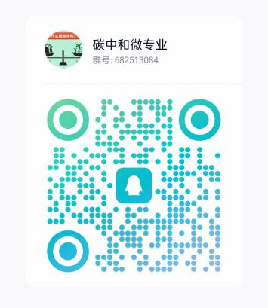
联系人：谢老师
联系电话：13774500547

